21 мая 2020 ЧЕТВЕРГ

Ф.и.о. обучающегося:
Учебная дисциплина: | МДК.1.1 Организация приготовления, подготовки к реализации и хранения кулинарных полуфабрикатов
Профессия: | 43.01.09 Повар, кондитер
Преподаватель: | Мировова Елена Леоновна
Тема: | Тема 1.2.  Организация и техническое оснащение работ по обработке овощей и грибов
Тема урока  23-24 | 23-24 № 5 Тренинг по отработке безопасных приемов эксплуатации механического оборудования в процессе обработки, нарезки овощей и грибов (картофелеочистительной машины)
УРОК №12

Задачи урока:
- обучающая: изучить назначение, строение, принцип работы картофелеочистительной машины МОК- 250, правила эксплуатации и техники безопасности. Решить производственно-ситуационные задачи;
- развивающая: развивать навыки систематического самоконтроля, творческий подход к работе как способу воспитания стойкого профессионального интереса, способствовать развитию мышления (учить выделять главное, анализировать, сравнивать, обобщать), способствовать умению использовать приобретенные знания в профессиональной деятельности;
- воспитательная: воспитать вдумчивое отношение к изучаемому материалу, побудить чувство ответственности, интерес к выбранной профессии.

НАЗНАЧЕНИЕ- картофелеочистительные машины МОК – 125, МОК- 250, МОК – 400 предназначены для очистки картофеля корнеплодов.
Устройство

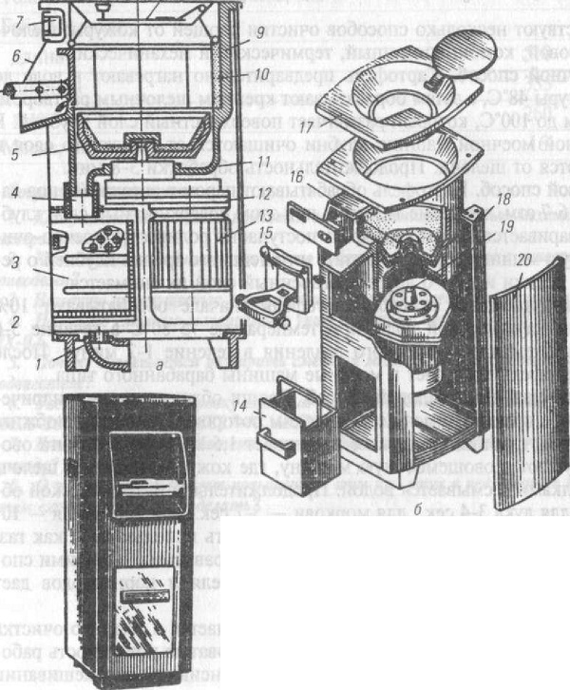
Рис. 3-1. Картофелечистка МОК-250.
а - разрез: 1 - сливной патрубок,
2 - основание,
3 - камера отходов,
4 - резиновый патрубок,
5 - конусный диск,
6 - разгрузочный лоток,
7 - пульт управления,
8 - откидная крышка,
9 - рабочая камера,
10- абразивные вставки,
11 - дно камеры,
12 - зубчатый редуктор,
13 - электродвигатель: б - схема расположений частей:
14 - сборник мезги,
15 - дверца,
16 - гнездо конуса,
17 - загрузочная крышка,
18 - стойка,
19 - шип вала,
20 - облицовка; в - общий вид.

Принцип действия машины. Овощи при загрузке через воронку получают вращательное движение, падая на вращающийся конусный диск с абразивным покрытием и под действием центробежной силы прижимаются к стенкам машины. За счет трения об абразивные поверхности происходит снятие кожуры с овощей. Образующаяся мезга удаляется через сливной патрубок в канализацию, непрерывно поступающей в рабочую камеру из водопровода водой.
ПРАВИЛА ЭКСПЛУАТАЦИИ МАШИН ДЛЯ ОЧИСТКИ КАРТОФЕЛЯ
- перед началом работы проводят осмотр, проверяют санитарно-техническое состояние машины;
- закрывают дверцу рабочей камеры и проверяют на холостом ходу;
- загружают картофель и корнеплоды в рабочую камеру до пуска машины и при выключенной подаче воды;
- картофель должен быть отсортирован, и его загружают в количестве, на которое рассчитан объем рабочей камеры машина (7 кг или 12кг), или из расчёта 3\4 объёма;
- после загрузки камеру обработки закрывают крышкой, включают подачу воды;
- очистка картофеля длится от 2 до 3мин. в зависимости от сорта, сезона;
- во время работы запрещается опускать руки в рабочую камеру, это может привести к травме;
- перегружать машину, это ухудшает обработку клубнеплодов и перегружается электродвигатель;
- оставлять машину без присмотра;
- перед выгрузкой картофеля необходимо перекрывать воду, чтобы уменьшить разбрызгивание;
- по окончании цикла перекрывают воду, и, не выключая двигатель, открывают дверцу, под действием центробежной силы клубни высыпаются из разгрузочного устройства в подставленную тару;
- после разгрузки дверцу закрывают, загружают новую порцию картофеля, открывают вентиль на водопроводе и, процесс очистки повторяется;
- после окончания работы машину промывают на холостом ходу, затем отключают от электросети, корпус протирают;
- при промывании необходимо следить, чтобы вода не попала на двигатель и кнопочную станцию.

ИЗУЧИТЬ!!!!!!!!
ВОЗМОЖНЫЕ НЕИСПРАВНОСТИ В РАБОТЕ КАРТОФЕЛЕОЧИСТИТЕЛЬНОЙ МАШИНЫ И СПОСОБЫ ИХ УСТРАНЕНИЯ
Возможные  неисправности | Причина | Способы  устранения
Очистка клубней  происходит  медленно, процент  отходов  превышает норму | Сильно загрязнены клубни. Недостаточное поступление воды в камеру.  Перегрузка рабочей камеры овощами.  Сносился абразив. | Промыть овощи.  Увеличить поступление воды в рабочую камеру.  Уменьшить единовременную загрузку овощей. Заменить абразивы рабочего органа.
Рабочий орган  вращается  медленно | Перегрузка машины овощами.  Проблема с редуктором | Уменьшить загрузку.  Проверить смазку.
Через закрытую дверцу рабочей камеры просачивается вода | Чрезмерное поступление воды в рабочую камеру  Засорение отверстий в дне рабочей камеры. | Уменьшить подачу воды, прикрыв вентиль водопровода. Прочистить отверстие в дне рабочей камеры.
После очистки продукт получается битым | Частично выкрошился абразив, и образовались острые углы в рабочей камере. | Заменить абразив рабочего органа в камере.

Ответьте на контрольные вопросы
1. | Какие факторы влияют на величину отходов при механическом способе очистки?
2. | Какие требования техники безопасности следует соблюдать при эксплуатации картофелечисток?
3. | Для какой цели в рабочую камеру машин подаётся вода?
4 | Почему корнеплоды перед загрузкой в рабочую камеру перебирают и калибруют?
5. | Что называется мезгой?
6. | От каких факторов зависит время работы?
7. | С какой целью выключают воду при выгрузке овощей?
8. | Какова причина хранения картофеля в воде?
9. | На чём основан принцип действия очистки картофеля в машине?

